Физика. 9 класс

Учитель Щедрина И.В.

**Тема:  *Механические колебания.***

**Цель урока:**

***организовать изучение и анализ понятий колебательного движения и его характеристик, организовать анализ графиков колебательного движения;***

***способствовать развитию критического мышления, навыков анализа условия задачи и применения теоретических знаний для решения задач***

***способствовать воспитанию культуры работы в группах, формированию научного мировоззрения.***

Тип урока: Урок изучения нового материала.

Вид урока: Смешанный урок.

*Оборудование:* презентация к уроку (приложение 1), звездочки, флипчарты – 5 шт, маркеры – 5 пачек, магниты, тексты для изучения величин, карточки с задачами, листы А4 – 5 шт, карточки с диагностическим тестом – 30 шт, листочки для ответов – 30 шт, стикеры – 30 шт, ПК, проектор.

*Прогнозируемый результат:* ученики выделят основные признаки колебательного движения, разберут и поймут физический смысл величин период, частота, амплитуда; решат по 3 задачи; определят свой уровень усвоения темы.

**План урока**

I. Организационный момент.

II. Усвоение новой темы:

1. Организовать постановку целей урока.

2. Организовать групповую работу по определения понятия колебательного движения.

3. Организовать изучение характеристик колебательного движения.

Выводы.

III. Закрепление новой темы:

1. Организовать анализ и решение задач по теме.

Выводы.

2. Диагностировать понимание темы.

Выводы.

IV. Итоги урока.

Организовать рефлексию.

V. Домашнее задание.

**Ход урока**

I. Организационный момент:

Деление детей на команды (ученики разделены на 5 команд с учетом индивидуальных особенностей: «молчуны» в одну группу, те, кто привык доминировать - в другую, и т.д.)

II. Усвоение новой темы

*1. Диалог учитель - ученики*

Тема сегодняшнего урока не раз воспевалась в стихах, песнях, поэмах. Прослушайте строки, скажите, о чем пойдет речь на уроке? (слайд 1-4)

- Ученики по очереди читают строчки стихотворений, остальные угадывают тему урока. Речь пойдет о колебаниях (слайд 5).

Тема урока – Колебательное движение. Это новый вид движения, который мы изучаем впервые. Как вы думаете, что мы должны сегодня о нем узнать?

- Ученики формулируют задачи урока, учитель помогает наводящими вопросами, в результате на экран выводится слайд с задачами урока (слайд 6)

*Выводы*.

*2. Групповая работа*

Давайте познакомимся с колебательным движением. Для этого в течение 4 минут вы должны составить «фоторобот» колебательного движения, выделить «особые приметы». Затем каждая команда защищает свой фоторобот. На защиту не более 1 минуты (правила на слайде 7).

*Выводы*: каковы главные признаки колебательного движения?

Оцените команды и вручите «звездочку» той, которая, по вашему мнению, составила лучший фоторобот. Ученики вручают звездочку, обосновывая свой выбор – эта команда была более доказательной или понятнее, красочнее и т.п.

*3. ДжигСо(мозаика)*

Каждая команда получает текст (приложение 2) – часть теории колебательного движения. В течение 4-х минут команды разбирают его и готовятся к объяснению материала другим ребятам. Затем участники каждой команды рассчитываются на первый – пятый и одинаковые номера объединяются в новые команды. В новых командах каждый теоретический вопрос представлен одним человеком. И каждый ученик должен объяснить свой вопрос остальным (5 минут).

*Выводы*: оцените работу своих товарищей и вручите лучшему звездочку

III. Закрепление новой темы

*1. Карусель* (слайд 8)

Каждая команда получает текст (приложение 3) трех задач и коллективно их решает на листе А-4 (5 минут). Затем команды обмениваются решениями и проводят формативную оценку работ друг друга (3 минуты). После возвращения работ команда может согласиться или не согласиться с оценкой, внести изменения и затем производится самооценка - сравнение с правильными ответами на слайде 9.

*Выводы*: какие ошибки были допущены, их разбор. Вручите «звездочку» тому участнику команды, который внес наибольший вклад в решение задач.

*2. Диагностический тест*

Каждый ученик получает тест (2 варианта) и листок для ответов (приложение 4). И в течение 5 минут решает его. Затем самопроверка по слайду 10. Работа сдается учителю для определения уровня усвоения темы, какие вопросы еще требуют рассмотрения на следующих уроках, а какие усвоены хорошо.

*Выводы:* насколько усвоена тема (можно попросить поднять руки учеников, не допустивших ошибок, допустивших 1, 2, 3 ошибки). Необходимо похвалить за хорошую работу.

IV. Итоги урока.

Самооценка: К числу правильных ответов в тесте необходимо прибавить число полученных за урок «звездочек» и перевести свою оценку в баллы:

5 и более баллов – «5»

4 балла – «4» и т.д.

*Рефлексия* (слайд 12)

С одной стороны стикера продолжи фразу (она должна выражать то, что для тебя на уроке было наиболее важным):

* Меня удивило…, потому что…..
* Своей работой на уроке я…, потому что…..
* Материал урока мне был…, потому что…..
* Могу похвалить своих одноклассников…, потому что…..
* У меня получилось…, потому что…..
* Я научился…. Я так думаю, потому что…..

С другой стороны стикера запиши:

* чем на уроке я не доволен? почему?

V. Домашнее задание (слайд 11)

§24,25 подготовить к связанному рассказу; упр 21; Ландсберг: том 3 §1-3 читать

Приложение 1

|  |  |
| --- | --- |
| Слайд 1 | Слайд 2 |
| Слайд 3 | Слайд 4 |
| Слайд 5 | Слайд 6 |
| Слайд 7 | Слайд 8 |
| Слайд 9 | Слайд 10 |
| Слайд 11 | Слайд 12 |

Приложение 2

*Текст для команды 1*

Период

Общим признаком механических колебаний как физи­ческого процесса является повторяемость движения через определенный промежуток времени. Минимальный интер­вал времени, через который происходит повторение движе­ния, называется периодом колебаний. Говоря по-другому, ***период колебания — это продолжительность по времени одного полного колебания.*** Обозначают период колебания буквой **Т** и выражают в секундах (с).

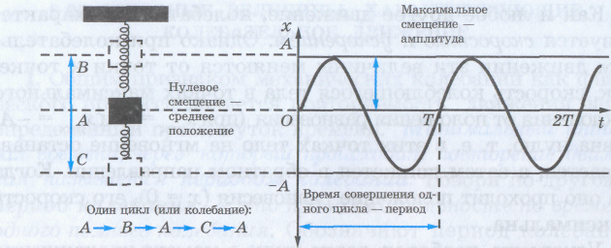Процесс движения от некоторой точки до той же точки при повторении движения составляет один цикл. Один оборот тела по окружности называют циклом. Тогда время, за которое совершается один цикл – это период.

Безымянный.pngЕсли тело совершает n колебаний за t (с), то период $T=\frac{t}{n}$.

*Текст для команды 2*

Частота

Частота колебаний — это число колебаний в единицу вре­мени. Обозначается частота колебаний греческой буквой **ν** (ню).

За единицу частоты принимают частоту такого коле­бания, при котором за 1 с совершается одно полное колебание. В честь немецкого ученого Генриха Герца эта единица назы­вается герц (Гц): 1 Гц = 1 с-1.

В практике применяют также килогерц (1кГц =103Гц) и мегагерц (1МГц =106Гц).

Если тело совершает n колебаний за t (с), то частота коле­баний ν равна $ν=\frac{n}{t}$, а период $T=\frac{t}{n}$.

Отсюда видно, что между периодом колебаний Т и частотой ν существует очень простая связь: частота есть величина, обратная периоду, период — величина, обратная частоте:

$T=\frac{1}{ν}$ и $ν=\frac{1}{T}$

*Текст для команды 3*

Амплитуда

Одна из основных величин, характеризующих коле­бательное движение, — амплитуда. Амплитудой колебания называется наибольшее по модулю смещение тела от по­ложения равновесия. Она обозначается буквой А, т. е. А = хmax. Амплитуда колебаний зависит только от того, как далеко было расположено тело от положения равновесия до начала движения.

 В приведенном на рисунке примере амплитудой является отрезок АВ или отрезок АС

амплитуда

амплитуда

*Текст для команды 4*

Скорость и ускорение

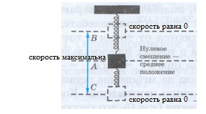Как и любое другое движение, колебательное характе­ризуется скоростью и ускорением. Однако при колебатель­ном движении эти величины меняются от точки к точке. Так, скорость колеблющегося тела в точках максимального отклонения от положения равновесия (при хmax = А и хmax = -А) равна нулю, т. е. в этих точках тело на мгновение останав­ливается, а затем движется в обратном направлении. Когда же оно проходит положение равновесия (х = 0), его скорость максимальна.

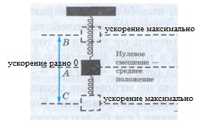Ускорение, наоборот, равно нулю в момент прохождения телом положения равновесия, потому что в этом положении сила равна нулю. В точках же, соответствующих максималь­ному отклонению от положения равновесия (при хmax = А и хmax = -А), ускорение максимальное, потому что в этих точках сила упругости максимальна.

Итак, скорость и ускорение в колебательном движении изменяются периодически: через каждый период Т направ­ление и модуль векторов скорости и ускорения повто­ряются.

*Текст для команды 5*

График колебательного движения

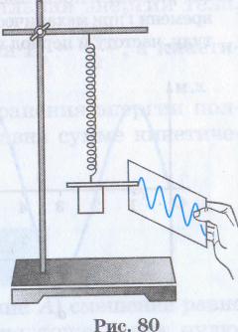Для наглядного представления о движении тела при механических колебаниях можно провести следующий опыт. Прикрепим к грузу на пружине кисть с краской и при колебаниях груза будем перемещать горизонтально лист бумаги с постоянной скоростью перед кистью. Тогда кисть оставит на бумаге след в виде непрерывной линии (рис. 80). Если затем остановить груз в положении равновесия и еще раз провести горизонтально лист бумаги перед кистью, то на бумаге останется след в виде прямой горизонтальной линии. Если эту прямую принять за ось абсцисс, то по ней можно отсчитывать время, прошедшее с момента начала равно­мерного движения листа бумаги. Кривая, полученная на листе при колебаниях груза, дает график зави­симости координаты *х*, отсчитанной от положения равновесия груза, от времени t.

Рис. 81

По графику определяют **время одного колебания – *период*** и ***амплитуду*** колебаний – **максимальное отклонение от положения равновесия**

Приложение 3

Решите задачи

1. Частота колебаний маятника 25 Гц. Определите период его колебаний.
2. 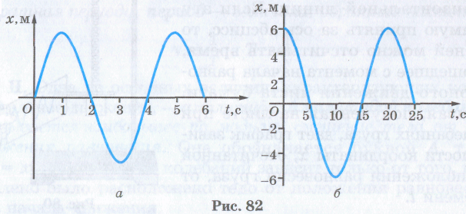Рыбак сидел в лодке и ловил рыбу, мимо проплывал катер. За 0,5 минуты рыбак насчитал 15 всплесков. Определите частоту и период колебаний воды.
3. По графику колебательного движения определите амплитуду, период и частоту колебаний.

Приложение 4

Вариант 1

1. Период это….
   1. Число колебаний в единицу времени
   2. Время одного колебания
   3. Максимальное отклонение от положения равновесия
   4. Периодически повторяющееся движение
   5. Изменение скорости за единицу времени
2. За 5 секунд маятник совершает 10 колебаний. Чему равна частота колебаний?
   1. 5 Гц
   2. 2 Гц
   3. 0,5 Гц
   4. 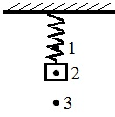50 Гц
   5. 2,5 Гц
3. Груз, подвешенный на пружине, совершает колебания между точками 1 и 3. В какой точке скорость максимальна?
   1. В точках 1 и 3
   2. В точке 2
   3. В точках 1,2,3
   4. 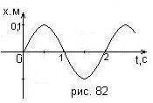Ни в одной точке
4. На рисунке приведен график колебаний маятника. Определите амплитуду колебаний
   1. 1 м
   2. 2 м
   3. 0,1 м
   4. 0,2 м
   5. 0,5 м

Вариант 2

1. Частота это….
   1. Число колебаний в единицу времени
   2. Время одного колебания
   3. Максимальное отклонение от положения равновесия
   4. Периодически повторяющееся движение
   5. Изменение скорости за единицу времени
2. За 5 секунд маятник совершает 10 колебаний. Чему равен период колебаний?
   1. 5 с
   2. 2 с
   3. 0,5 с
   4. 50 с
   5. 2,5 с
3. Груз, подвешенный на пружине, совершает колебания между точками 1 и 3. В какой точке ускорение максимально?
   1. В точках 1 и 3
   2. В точке 2
   3. В точках 1,2,3
   4. Ни в одной точке
4. На рисунке приведен график колебаний маятника. Определите период колебаний
   1. 1 с
   2. 2 с
   3. 0,1 с
   4. 0,2 с
   5. 0,5 с